INFORME TÉCNICO DE ANÁLISIS DE CONCENTRACIÓN MOLAR

# 1. INFORMACIÓN GENERAL

|  |  |
| --- | --- |
| Fecha de análisis: | 29/05/2025 19:39:09 |
| Compuesto analizado: | K3Fe(CN)6 |
| Componente objetivo: | K+ |
| Concentración inicial: | 63.30 ppm |
| Masa molar: | 328.84 g/mol |

# 2. RESULTADOS DEL CÁLCULO

**Concentración molar del compuesto (K3Fe(CN)6):** 1.9249e-04 M  
**Concentración molar del componente (K+):** 5.7748e-04 M  
**Factor estequiométrico:** 1 mol K3Fe(CN)6 → 3 mol K+

# 3. COMPOSICIÓN QUÍMICA

El compuesto K3Fe(CN)6 está compuesto por:  
• K: 3 átomos  
• Fe: 1 átomos  
• C: 6 átomos  
• N: 6 átomos

# 4. CÁLCULOS DETALLADOS

**Paso 1: Conversión de ppm a g/L**Concentración = 63.30 ppm = 63.30 mg/L = 0.0633 g/L  
  
**Paso 2: Cálculo de molaridad del compuesto**Molaridad = (Concentración en g/L) / (Masa molar)  
Molaridad = 0.0633 g/L / 328.84 g/mol = 1.9249e-04 M  
  
**Paso 3: Cálculo de molaridad del componente objetivo**Molaridad del K+ = Molaridad del compuesto × Factor estequiométrico  
Molaridad del K+ = 1.9249e-04 M × 3 = 5.7748e-04 M

# 5. ESTRUCTURA MOLECULAR

## 5.1 Estructura 2D

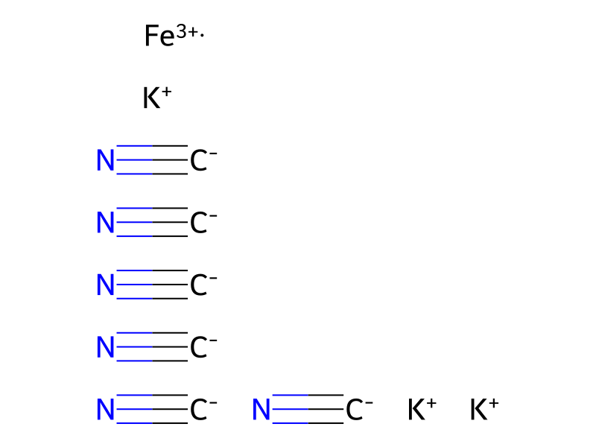

## 5.2 Estructura 3D

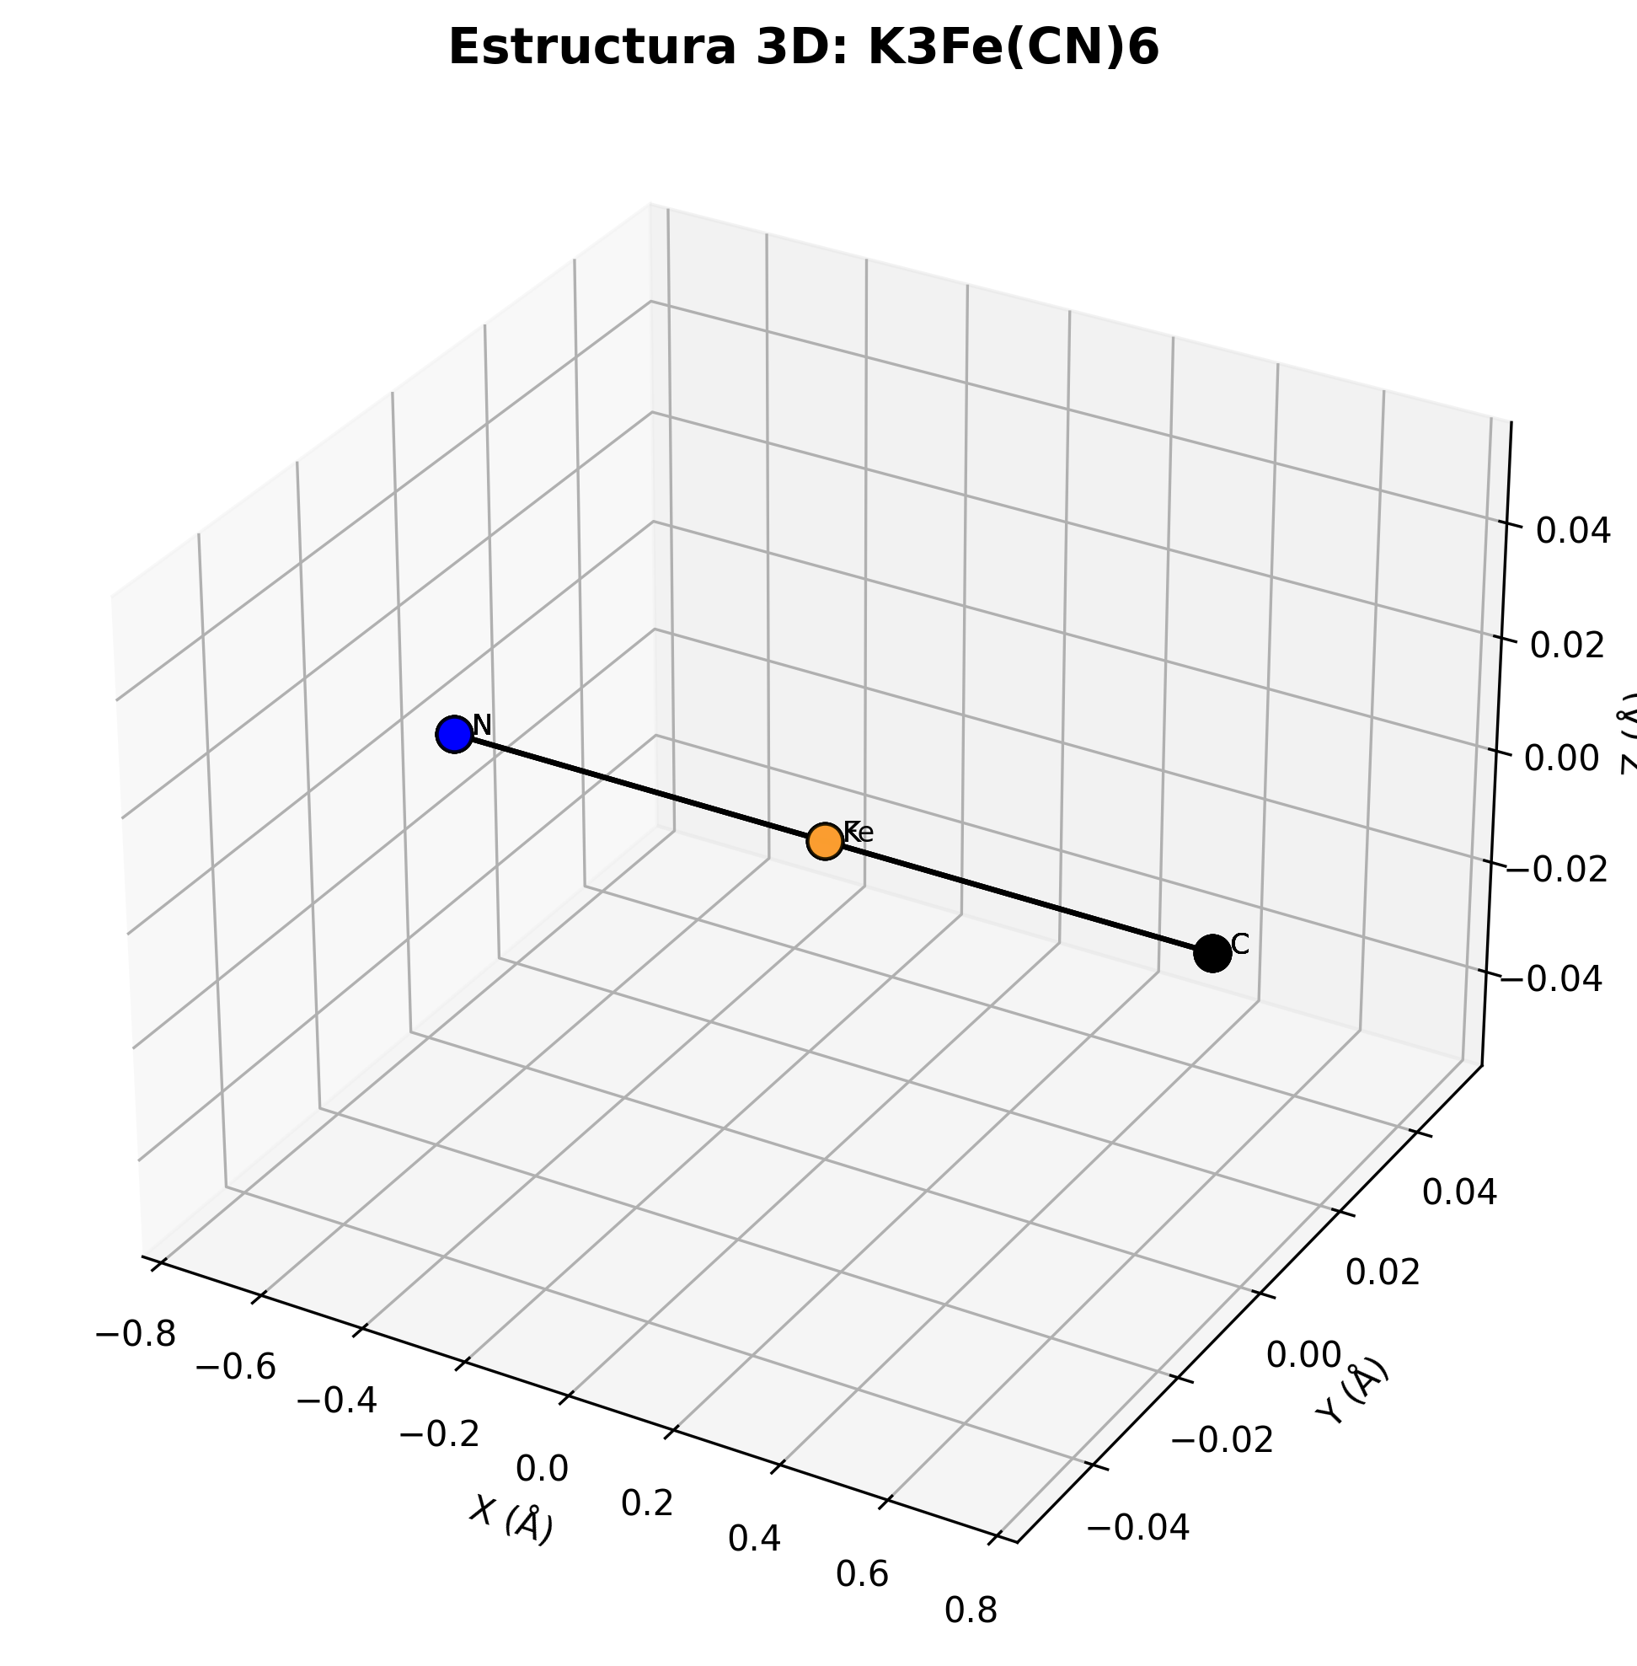

# 6. CONCLUSIONES

**•** El compuesto K3Fe(CN)6 a una concentración de 63.30 ppm equivale a una molaridad de 1.9249e-04 M.  
**•** La concentración molar del componente K+ es de 5.7748e-04 M.  
**•** La relación estequiométrica es 1:3 (K3Fe(CN)6:K+).